**Escola Superior de Tecnologia e Gestão**

**Instituto Politécnico de Viana do Castelo**

Documento de especificação e requisitos

TRABALHO DE COMPUTAÇÃO MÓVEL

CURSO DE ENGENHARIA INFORMÁTICA

# PROJETO: localizador de animais

Aluno: Nelson Rodrigues 16921

Helder Ferreira 16932

Data: 20/03/2017

# Introdução

O principal objetivo desta aplicação é localizar um determinado numero de animais num raio definido pelo utilizador, de modo a este ser informado se os animais se encontram, ou não no espaço indicado.

# Objetivos

Definir zona de perimetro onde os animais se vao poder movimentar.

Saber em tempo real a localização dos animais.

Receber alertas sobre algum acontecimento especifico.

# Arquitetura da solução

Node js – Backend;

Mongo – Base de Dados Central;





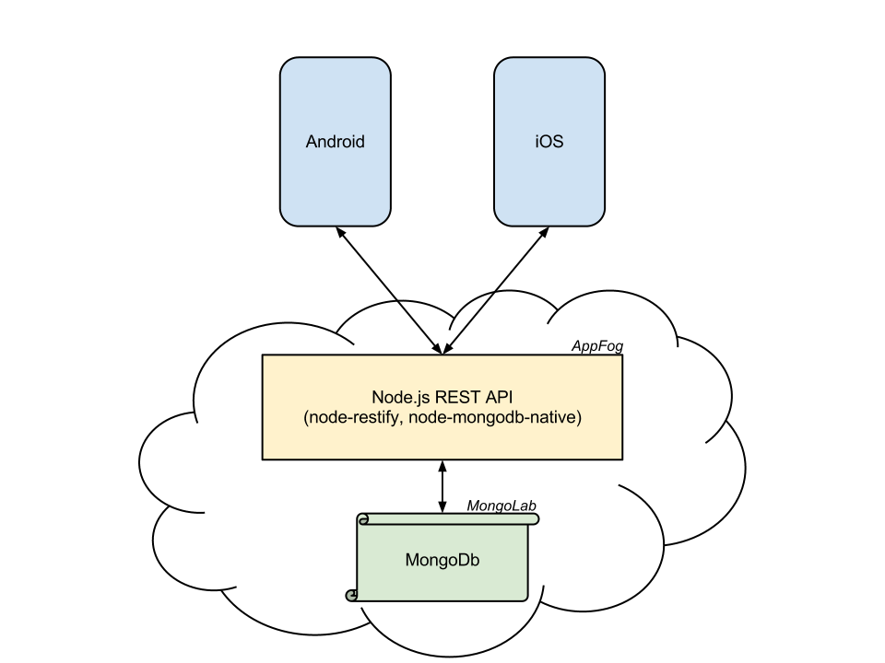

Utilizamos o node para formar uma camada restfull api para comunicar com a base de dados, e os utilizadores da aplicação.

# funcionalidades

A principal funcionalidade desta aplicação é a delimitação das zonas dos animais. Permite ao utilizador definir o espaço onde os seus animais vão poder andar.

Outra funcionalidade é perceber em tempo real a localização dos animais. No mapa aparecem sinalizados de alguma forma os animais, sabendo onde eles se encontram.

Por fim, o utilizador é notificado se algum animal monitorizado sair da area definida.

# mockups

Ficheiro externo.

# Questões e pressupostos

Vamos ter de criar duas aplicações diferentes, uma para apenas enviar sinais “gps” para base de dados com a localização.

E a outra, sendo ela a principal, é onde se trata a informação recebida.